|  |  |  |
| --- | --- | --- |
| **Wetboek van statuten van het Zweeds Vervoersagentschap** |  | Zweeds Vervoersagentschap |

Algemeen advies van het Zweeds Vervoersagentschap betreffende vrijstellingen voor reizen met brede voertuigen en voertuigen met brede ondeelbare ladingen;

aangenomen op 5 april 2024.

TSFS 2024:16

Gepubliceerd op  
19 april 2024

WEGVERKEER

Het Zweedse Vervoersagentschap neemt[1] het volgende algemene advies aan.

Algemeen

1 Dit algemene advies heeft betrekking op de behandeling van aanvragen voor vrijstellingen van de bepalingen inzake de breedte van voertuigen of voertuigcombinaties in hoofdstuk 4, afdeling 15, van de verordening inzake het wegverkeer (1998:1276) en in de krachtens hoofdstuk 10, afdeling 1, tweede lid, punt 20, van genoemde verordening vastgestelde plaatselijke verkeersvoorschriften.

2 Hoofdstuk 13, afdeling 3-5 van de verordening inzake het wegverkeer (1998:1276) bevat bepalingen die de autoriteiten machtigen om aanvragen voor vrijstellingen van verkeersregels en de voorwaarden waaronder vrijstellingen kunnen worden verleend, te onderzoeken.

3 De verordeningen en het algemene advies van het Zweedse Vervoersagentschap (TSFS 2023:36) over reizen met brede ondeelbare ladingen bevatten bepalingen inzake vrijstellingen voor het vervoer van brede ondeelbare ladingen met een maximale breedte van 350 centimeter.

Definities

4 De termen die in dit algemene advies worden gebruikt, hebben dezelfde betekenis als in de rijbewijswet (1998:488), de wet definities voor het wegverkeer (2001:559), de wet certificatie van begeleiding voor wegverkeer (2004:1167), de verordening inzake het wegverkeer (1998:1276) en de verordening (2001:651) inzake definities voor het wegverkeer.

Voorwaarden voor het verlenen van vrijstellingen

Routecertificaat

5 Indien de breedte van het voertuig meer dan 450 centimeter bedraagt, of indien de breedte meer dan 350 centimeter bedraagt en de totale hoogte meer dan 450 centimeter bedraagt, voegt de aanvrager een beschrijving bij waarmee de route kan worden gecontroleerd (routecertificaat). De route en eventuele te verwachten obstakels op de weg worden duidelijk uit de beschrijving.

### **Brede voertuigen en vervoer van grote ondeelbare ladingen**

6 Vrijstellingen mogen alleen worden verleend voor reizen met voertuigen die:

— wegens hun functie breder zijn dan 260 centimeter; of

— brede ondeelbare ladingen vervoeren, of speciaal zijn aangepast om deze te transporteren,en daarom breder zijn dan 260 cm wanneer onbeladen.

### Consultatie

Wegenbeheerautoriteiten

7 Alvorens een besluit te nemen over een vrijstelling, worden andere wegenbeheerautoriteiten die door de vrijstelling worden getroffen, in de gelegenheid gesteld hierover opmerkingen te maken.

#### De Zweedse Politiedienst

8 Wanneer de breedte van een voertuig of een voertuigcombinatie meer dan 450 centimeter bedraagt, wordt de Zweedse Politiedienst in de gelegenheid gesteld zich uit te spreken over de vraag of vrijstellingen kunnen worden verleend zonder de verkeersveiligheid in gevaar te brengen of enig ander ernstig ongemak te veroorzaken.

#### Autoriteit die lokale verkeersregels heeft uitgevaardigd

9 Alvorens een vrijstelling te verlenen van plaatselijke verkeersvoorschriften met bijzondere verkeersregels die de breedte of lengte van gemotoriseerde voertuigen, voertuigcombinaties of ladingen beperken, anders dan toegestaan in hoofdstuk 4, afdelingen 15, 17 of 17a van de verordening inzake het wegverkeer (1998:1276), wordt de instantie die de voorschriften heeft uitgevaardigd, geraadpleegd.

Geldigheidsduur en duur van het vervoer

Geldigheidsduur

10 Indien voor één enkele reis een uitzondering wordt toegestaan, wordt de geldigheidsduur normaliter zodanig vastgesteld dat de reis binnen een maand kan plaatsvinden. Indien de vrijstelling betrekking heeft op meerdere reizen, mag de geldigheidsduur niet langer zijn dan vijf jaar.

### Duur van het vervoer

11 Indien de breedte meer dan 310 centimeter bedraagt, mag geen vrijstelling op grond van hoofdstuk 13, afdeling 3, van de verordening inzake het wegverkeer (1998:1276) worden verleend:

— waar zwaar verkeer kan worden verwacht, zoals tijdens de spits in en naast grote agglomeraties, tijdens belangrijke lokale evenementen en voor delen van dagen die verband houden met belangrijke feestdagen zoals Pasen, Midzomer en Kerstmis; of

— voor reizen in het donker van maandag tot en met vrijdag, van 6u tot 9u en van 15u tot 20u.

Voorwaarden in het besluit

12 Besluiten dienen voorwaardelijk te zijn, bijvoorbeeld:

— vóór aanvang van de reis, is de bestuurder zich ervan vergewist dat de route begaanbaar, rekening houdend met wegwerkzaamheden, verticale en laterale obstakels en andere soortgelijke te verwachten omstandigheden;

— het vervoer vindt niet plaats wanneer het zicht ernstig wordt verminderd als gevolg van weersomstandigheden zoals dichte mist, zware sneeuwval of sneeuwstorm; en

— naleving van de voorschriften inzake markerings- en waarschuwingslichten overeenkomstig 15-25.

13 Voor reizen met voertuigen van meer dan 310 cm, maar niet breder dan 450 centimeter, wordt het besluit, naast 12, aan voorwaarden onderworpen overeenkomstig 26-37.

14 Voor reizen met voertuigen van meer dan 450 centimeter wordt het besluit, naast 12, onderworpen aan voorwaarden overeenkomstig 26-39.

### **Markering**

15 Voertuigen of voertuigcombinaties met een breedte van meer dan 260 cm zijn uitgerust met waarschuwingslichten en zijn voorzien van andere lichten, breedtemarkeringsborden, waarschuwingsborden en reflectoren als bedoeld in 16, 19-21 en 24.

Borden, lichten en reflectoren verkeren in een zodanige staat dat ze merkbaar en begrijpelijk zijn voor andere weggebruikers. Breedtemarkeringsborden en waarschuwingsborden zijn duidelijk zichtbaar van voor en achter.

Bij het reizen ’s nachts, in de schemering of bij zonsopgang en anders wanneer het weer of andere omstandigheden dit vereisen, worden de waarschuwingssignalen verlicht. Breedtemarkeringsborden op mobiele EC-kranen en gemotoriseerde apparatuur zijn niet verlicht.

Afbeelding 1 van de bijlage geeft voorbeelden van de wijze waarop zijdelings vanuit het voertuig geprojecteerde ladingen worden gemarkeerd om duidelijk zichtbaar te zijn van voor en achter.

#### Breedtemarkeringsborden

16 Op voertuigen met een onbeladen breedte van meer dan 260 centimeter bevinden zich aan de buitenranden van het voertuig breedtemarkeringen.

Bij voertuigen met lasten die zijwaarts van het voertuig uitsteken, bevinden de buitenste randen van de breedtemarkeringsborden in horizontale richting zich niet binnen de buitenste rand van de belasting. In de lengterichting van de belasting worden de borden vóór of op dat deel van de belasting geplaatst waardoor de toegestane breedte wordt overschreden.

De borden bevinden zich normaal gesproken niet meer dan 2,0 meter boven de rijbaan.

Afbeelding 1 van de bijlage geeft voorbeelden van de juiste positionering van de breedtemarkeringsborden in horizontale richting.

Afbeelding 2 van de bijlage geeft voorbeelden van de juiste positionering van de borden in de lengterichting van de belasting.

17 De borden

1. hebben afwisselend rode en witte velden met een hoek van 45-60 $°$ en met een breedte van 7-10 centimeter;

2. hebben velden van dezelfde breedte, met uitzondering van de buitenste velden;

3. zijn voorzien van een E-markering overeenkomstig ECE-verordeningen 104 of 150; en

4. worden zo geplaatst dat de velden van het voertuig of de lading naar buiten en naar beneden hellen.

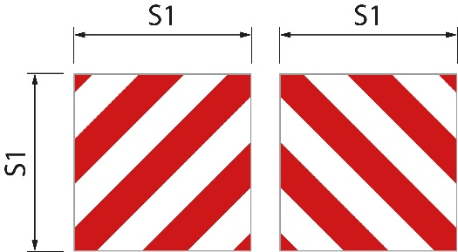18 De borden hebben de volgende maten.

|  |  |  |
| --- | --- | --- |
| Vierkante borden | Afbeelding 1 | S1 is minimaal 0,42 meter. De verhouding tussen breedte en hoogte is 1:1 |
| Rechthoekige borden | Afbeelding 2 | S1 is ten minste 0,28 meter en S2 ten minste 0,56 meter. De verhouding tussen de breedte en hoogte is 1:2. |
| Rechthoekige borden | Afbeelding 3 | S1 is 0,14 meter en S2 0,8 meter |

Afbeelding 1

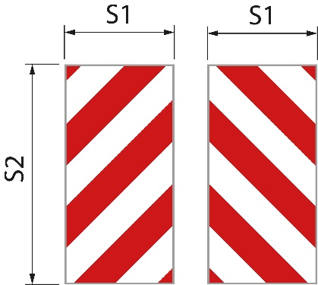Afbeelding 2

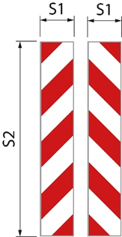

Afbeelding 3

De breedtemarkeringsborden op een mobiele EC-kraan en gemotoriseerde apparatuur kunnen verschillende afmetingen hebben dan hierboven aangegeven en mogen als stickers worden aangebracht.

#### Markering van dunne laadeenheden

19 Platen, planken, bouwplaten en andere soortgelijke dunne ladingseenheden, naast de markeringsborden voor en achter, zijn voorzien van een bord of gelijkwaardig op die delen van de belasting die leiden tot een overschrijding van de breedte. Het heeft afwisselend rode en witte kleuren en een zichtbaar oppervlak van ten minste 250 centimeter²;

De eerste alinea is niet van toepassing indien de breedtemarkeringsborden naast de uitstekende belasting worden geplaatst. De betekenis van “naast de uitstekende belasting” wordt geïllustreerd in afbeelding 2 van de bijlage.

#### Lichten en reflectoren

20 Bij het reizen ’s nachts, in de schemering of bij zonsopgang en anders wanneer het weer of andere omstandigheden dit vereisen, wordt de buitenrand van het voertuig of de lading gemarkeerd met lichten en reflectoren. De markering is zowel voor als achter met twee lichten aan elke kant. Aan de voorzijde tonen de lichten wit licht naar voren en met witte reflectoren. Aan de achterzijde tonen de lichten rood licht naar achteren en met rode reflectoren.

De lichten bevinden zich boven en onder de breedtemarkeringsborden en zo dicht mogelijk bij de buitenrand. Ze hebben een lichtsterkte zodanig dat ze duidelijk te zien zijn vanaf een afstand van 300 meter.

Mobiele EC-kranen en de gemotoriseerde apparatuur zijn niet uitgerust met lichten en reflectoren als bedoeld in de eerste alinea.

#### Waarschuwingsborden

21 Het voertuig of de voertuigcombinatie is voorzien van waarschuwingsborden aan de voor- en achterzijde.

Het voorwaarts gerichte bord bevindt zich onder de onderrand van de voorruit of met de onderrand van het bord op niet meer dan 2,0 meter boven de rijweg.

22 De borden hebben:

1. een gele basiskleur hebben die retroreflecterend is;

2. een fluorescerende rode rand met een breedte van 5,5 centimeter; en

3. tekst in het TratexSvart-lettertype met een tekstgrootte van 0,17 meter.

23 De borden hebben de volgende maten.

|  |  |  |
| --- | --- | --- |
| Borden met één rij | Afbeelding 1 | S1 is ten minste 1,2 meter en S2 ten minste 0,4 meter. De verhouding tussen de breedte en hoogte is 3:1 |
| Borden met twee rijen | Afbeelding 2 | S1 is ten minste 0,6 meter en S2 ten minste 0,5 meter. |

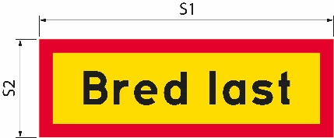Als de grootte van het bord wordt vergroot, nemen ook de tekstgrootte en de randbreedte dienovereenkomstig toe.

Afbeelding 1

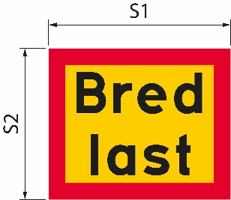Afbeelding 2

|  |  |
| --- | --- |
| Bred last | Brede lading |

### Waarschuwingslichten

24 De voertuig- of voertuigcombinatie is uitgerust met ten minste één waarschuwingslicht.

25 De waarschuwingslichten worden alleen ingeschakeld wanneer het voertuig of de voertuigcombinatie meer dan één rijstrook tegelijk gebruikt.

Aanvullende voorwaarden voor reizen met voertuigen of voertuigcombinaties die groter zijn dan 310 centimeter

Waarschuwingslichten

26 Bij het reizen ’s nachts, in de schemering of bij zonsopgang en anders indien nodig door weersomstandigheden of andere omstandigheden, worden de waarschuwingslichten, naast 25, ingeschakeld.

### Gevarenwaarschuwingsvoertuig

27 Een gevarenwaarschuwingsvoertuig waarschuwt andere weggebruikers voor het brede voertuig of de voertuigcombinatie.

Het gevarenwaarschuwingsvoertuig rijdt achter het voertuig of de voertuigcombinatie wanneer het zich bevindt op wegen met rijstroken die gescheiden zijn door scheidingsteken, mediane barrière of gelijkwaardig. Als er geen fysieke scheiding van de rijstroken is, rijdt het in plaats daarvan vóór het voertuig of de voertuigcombinatie.

Behalve in de bebouwde kom bedraagt de afstand tussen het gevarenwaarschuwingsvoertuig en het vervoer ongeveer 200 meter. In de bebouwde kom is de afstand korter.

28 Een gevarenwaarschuwingsvoertuig waarschuwt voor maximaal drie voertuigen of voertuigcombinaties.

29 Het gevarenwaarschuwingsvoertuig is een personenauto of een vrachtwagen met een totaal gewicht van ten hoogste 4,5 ton. Het voertuig heeft geen aangesloten voertuig.

#### Rijbewijs

30 De bestuurder van het waarschuwingsvoertuig is houder van een rijbewijs C1 of C.

#### Waarschuwingsborden

31 Het gevarenwaarschuwingsvoertuig is voorzien van waarschuwingsborden. De borden bevinden zich hoger dan de bovenrand van de voorruit en zijn duidelijk zichtbaar van voor en achter. De borden bevinden zich in een zodanige staat dat ze merkbaar en begrijpelijk zijn voor andere weggebruikers. Bij het reizen ’s nachts, in de schemering of bij zonsopgang, en anders indien vereist door de weersomstandigheden of andere omstandigheden,, zijn de waarschuwingsborden zijn verlicht.

32 De borden hebben:

1. een gele basiskleur hebben die retroreflecterend is;

2. een fluorescerende rode rand met een breedte van 5,5 centimeter; en

3. tekst in het TratexSvart-lettertype met een tekstgrootte van 0,17 meter.

33 De borden hebben de volgende grootte.

S1 is ten minste 1,2 meter en S2 ten minste 0,4 meter (Afbeelding 1). De verhouding tussen de breedte en hoogte is 3:1.

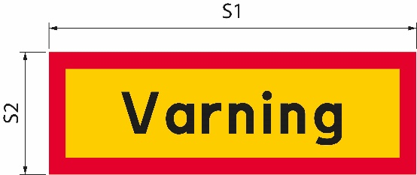Als de grootte van het bord wordt vergroot, nemen ook de tekstgrootte en de randbreedte dienovereenkomstig toe.

Afbeelding 1

|  |  |
| --- | --- |
| Varning | Waarschuwing |

#### Waarschuwingslicht

34 Het gevarenwaarschuwingsvoertuig is uitgerust met ten minste één waarschuwingslicht.

35 Bij daglicht wordt het waarschuwingslicht alleen ingeschakeld wanneer de brede voertuig- of voertuigcombinatie op een rijstrook belandt voor tegenliggend verkeer.

36 Bij reizen ’s nachts, in de schemering of bij zonsopgang en anders wanneer het weer of andere omstandigheden dit vereisen, wordt het waarschuwingslicht altijd ingeschakeld.

### Communicatie tussen het gevarenwaarschuwingsvoertuig en het brede voertuig of voertuigcombinatie

37 Bestuurders in een gevarenwaarschuwingsvoertuig en in een breed voertuig of voertuigcombinatie kunnen met elkaar communiceren via een radio- of mobiele telefoonverbinding. De chauffeurs kunnen met elkaar communiceren in een taal die beiden begrijpen.

Aanvullende voorwaarden voor reizen met voertuigen van meer dan 450 centimeter

38 Het vervoer wordt begeleid door een begeleider van wegvervoer of politieagent. Indien het vervoer door de politie wordt begeleid, bevat het besluit een instructie dat de Zweedse politiedienst ten minste één week voor het geplande vervoer contact opneemt.

39 De bestuurder van het vervoer zorgt ervoor dat een radio- of telefoonverbinding tot stand wordt gebracht met de bestuurder van het gevarenwaarschuwingsvoertuig, de begeleider van het wegvervoer of de politie. Ze communiceren met elkaar in een taal die ze allemaal begrijpen.

___________

Dit algemene advies vervangt het algemene advies van de Zweedse Dienst voor het wegverkeer (VVFS 2000:126) betreffende vrijstellingen van de bepalingen van de verkeersverordening (1998:1276) betreffende de breedte van voertuigen en het algemene advies van het Zweeds Vervoersagentschap (TSFS 2009:64) betreffende vrijstellingen voor reizen met brede voertuigen.

Namens het Zweedse Vervoersagentschap  
JONAS BJELFVENSTAM  
Pär Ekström  
(Weg en spoor)

Uitgegeven door: Kristina Nilsson, Zweeds Vervoersagentschap, Norrköping ISSN 2000-1975

### Bijlage

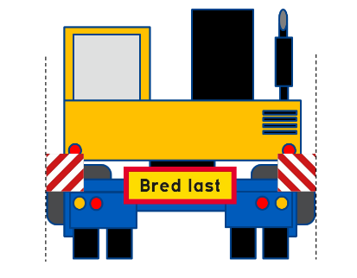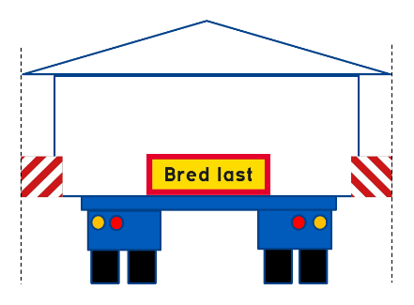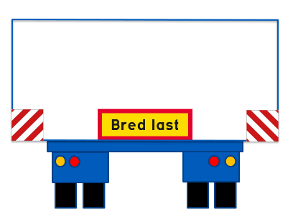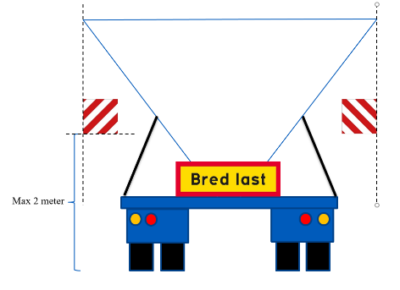Afbeelding 1. De positie van de breedtemarkeringsborden in de horizontale richting.

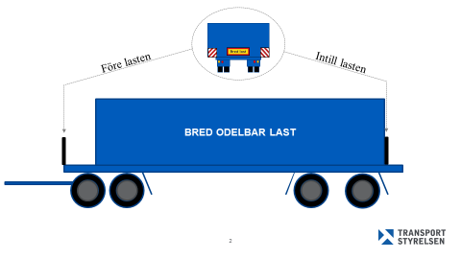Afbeelding 2. De positie van de breedtemarkeringsborden in de lengterichting ten opzichte van de lading.

|  |  |
| --- | --- |
| Bred last | Brede lading |
| Före lasten | Vóór de lading |
| Intill lasten | Naast de lading |
| BRED ODELBAR LAST | BREDE ONDEELBARE LADING |

1. Zie Richtlijn (EU) 2015/1535 van het Europees Parlement en de Raad van 9 september 2015 betreffende een informatieprocedure op het gebied van technische voorschriften en regels betreffende de diensten van de informatiemaatschappij.